

**《软件工程系列课程教学辅助网站》**

**需求开发过程**

**编制:PRD2018-G13**

**修 订 记 录**

**类别：**A – 增加 M – 修改 D – 删除

|  |  |  |  |  |  |
| --- | --- | --- | --- | --- | --- |
| **版本** | **日期** | **制定** | **类别** | **批准** | **描述（注明修改的条款或页）** |
| 0.1.0 | 2018-12-6 | 杨溢 | A |  | 文档新建 |
|  |  |  |  |  |  |
|  |  |  |  |  |  |

目录

1. 采用项目管理的思想 3

2. 需求过程贯穿整个项目过程 3

3. 指定需求工程计划 3

1.时间，资源，成本 3

2.工作分解结构WBS 3

3..活动排序 3

4.进度计划 3

4.建议的需求开发过程 3

1..开发过程 3

2.管理过程 4

# 采用项目管理的思想

**1.启动 -> 计划 -> 执行 -> 控制 -> 结尾**

# 需求过程贯穿整个项目过程

# 指定需求工程计划

## 时间，资源，成本

时间见甘特图

成本估算

|  |  |  |  |  |
| --- | --- | --- | --- | --- |
| 序号 | 项目 | 估算成本 | 成本明细 | 支出说明 |
| 1 | 团建费 | 800 | 团建经费1次400，一学期共2次，2x400=800元 | 通过团建帮组员找到小组荣誉感。通过交流与相互探讨分享现阶段获得的经验，化解现阶段遇到的问题，得出阶段总结。制定下个阶段的工作任务 |
| 2 | 打印费 | 50 | 打印稿件5份，每份100张，每张0.1元，5x100x0.1=50元 | 制作文档成稿后，需要打印成纸质文档，提交给老师 |
| 3 | 资料费 | 50 | 一共10份资料，每份5元，10x5=50元 | 项目所需购买各类资料 |
| 4 | 组员工资 | 3850 | 每人1小时35元，每天工作时长1小时，工程时长120小时，1*120*35*5=21000元 | 整个工程所需总工资金额 |
| 合计 | 21900 | | | |

## 2.工作分解结构WBS

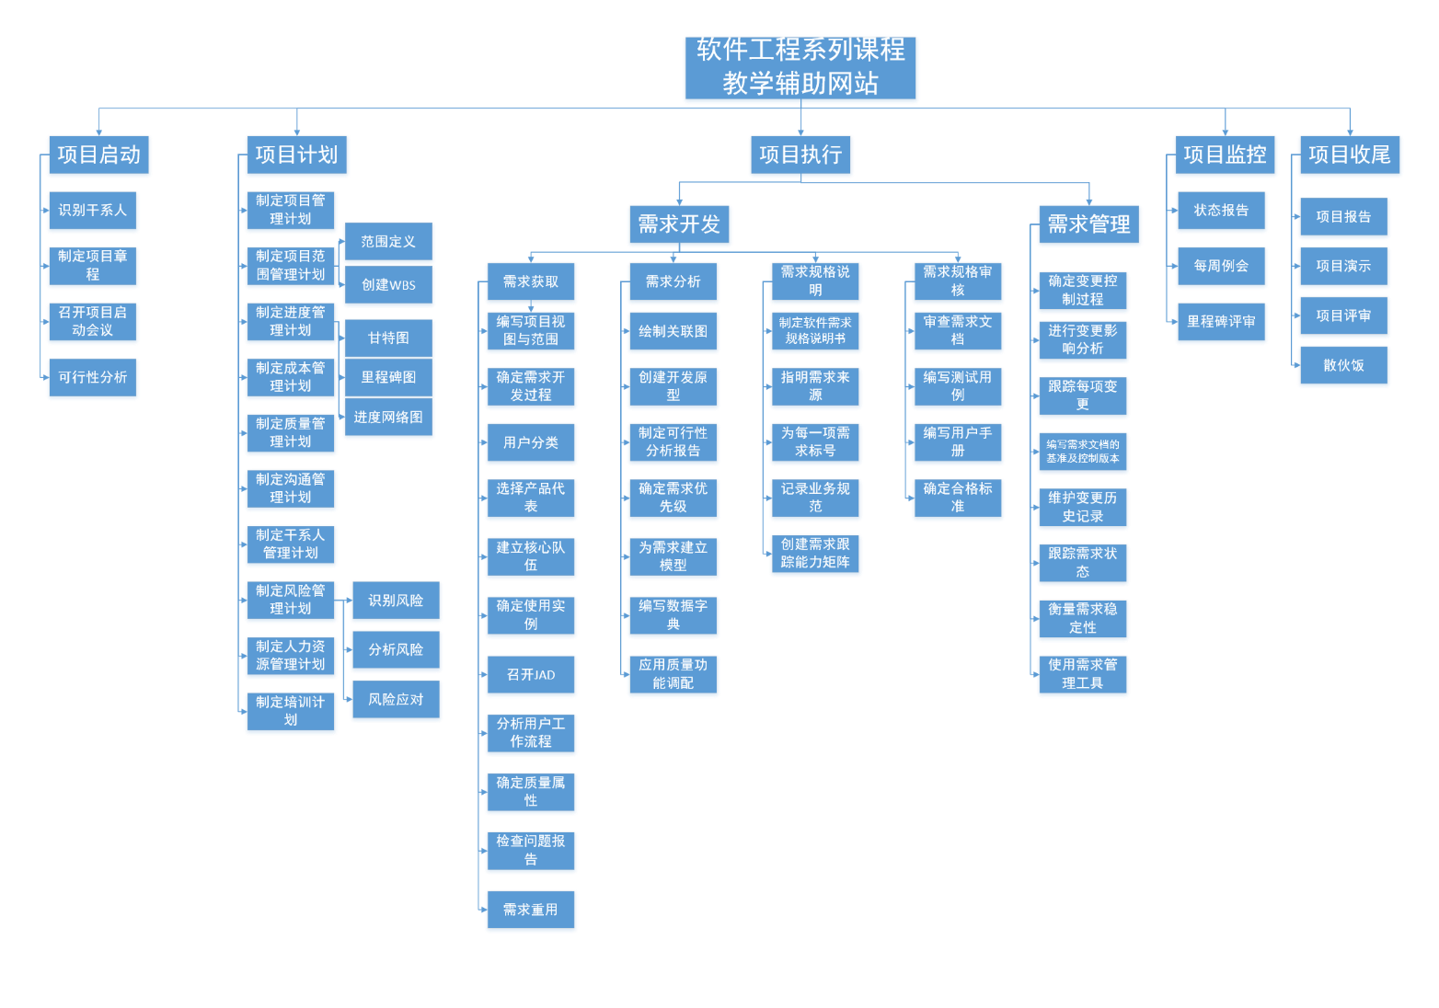

## 3..活动排序

## 进度计划

|  |  |  |
| --- | --- | --- |
| 1 | 《软件需求规格说明书》 | 2018-12-17 |
| 2 | 《软件需求变更文档》 | 2018-12-29 |

# 4.建议的需求开发过程

## 1..开发过程

1. **定义项目的视图与范围**

见vision and scope文档

1. **确定用户类**

1.游客。

2.学生。

3.教师。

4.管理员。

1. **在每个用户类中确定适当的代表**

1.游客：

2.学生：

3.教师：杨枨老师

4.管理员：

1. **确定需求决策者和他们的决策过程**
2. **选择你所用的需求获取技术**
3. **运用需求获取技术对作为系统一部分的使用实例进行开发并设置优先级**
4. **从用户那里收集质量属性的信息和其它非功能需求**
5. **详细拟订使用实例，使其融合到必要的功能需求中**
6. **评审使用实例的描述和功能需求**
7. **如果有必要，开发分析模型用以澄清需求获取的参与者对需求的理解**
8. **开发并评估用户界面原型以帮助想象、还原未理解的需求**
9. **从使用实例中开发出概念测试用例**
10. **用测试用例来论证使用实例、功能需求、分析模型和原型**
11. **在继续进行系统设计和构造系统的每一部分之前，重复6 ~ 13的步骤**

## 2.管理过程

1. **确定变更控制过程**
2. **建立变更控制委员会**
3. **确定将采用的需求管理工具**
4. **编写需求文档的基准版本和控制版本**
5. **进行变更影响分析**
6. **跟踪影响工作产品的每项变更**
7. **维护变更历史记录**
8. **跟踪需求状态**
9. **衡量需求稳定性**